2025 - 2026 EĞİTİM - ÖĞRETİM YILI ………………….. ORTAOKULU 6.SINIF FEN BİLİMLERİ DERSİ 1.DÖNEM 1.YAZILI SORULARI CEVAP ANAHTARI

AD-SOYAD: NUMARA: PUAN:

- A. Aşağıda Güneş sistemindeki bazı gezegenlere ait bazı özellikler verilmiştir. Buna özellikleri verilen gezegenlerin isimlerini tabloda boş bırakılan yerlere yazınız.
No | Özellik | Gezegen
1 | Güneş sistemindeki en büyük gezegendir. | JÜPİTER
2 | Güneş sistemindeki en sıcak gezegendir. | VENÜS
3 | Kızıl gezegen olarak bilinen gezegendir. | MARS
4 | Canlıların yaşayabildiği bilinen tek gezegendir. | DÜNYA
5 | Güneş sisteminde Güneş’e en uzak gezegendir. | NEPTÜN
6 | Halkalı gezegen olarak bilinen ve ikinci büyük gezegendir. | SATÜRN
7 | Güneş sistemindeki en küçük gezegendir. | MERKÜR
8 | Güneş etrafındaki yörüngesinde yuvarlanan yan yatmış varil bir varil gibi dolanan gezegendir. | URANÜS

1.B. Güneş sistemine ait bir görselde gezegenler numaralanarak verilmiştir.
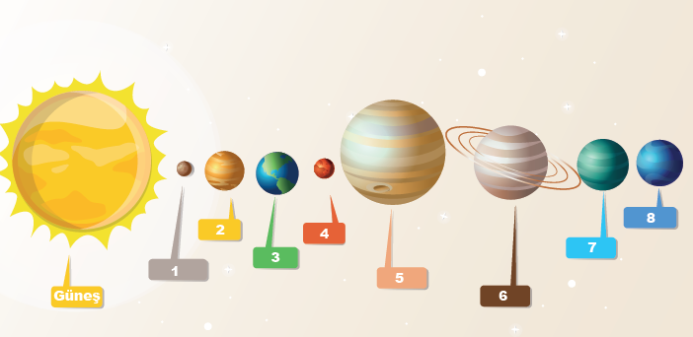
Görselden yararlanarak aşağıdaki soruları cevaplayınız.
- Numaralandırılarak verilen gezegenlerin adlarını yazınız.
1: Merkür 2: Venüs 3: Dünya 4: Mars
5: Jüpiter 6: Satürn 7: Uranüs 8:Neptün

- Hangileri iç gezegendir? Numaralarını yazınız.

1,2,3 ve 4 nolu gezegenler

- Hangileri dış gezegendir? Numaralarını yazınız.

5,6,7 ve 8 nolu gezegenler

- Gezegenleri büyükten küçüğe doğru numaralarını kullanarak sıralayınız.

5,6,7,8,3,4,2,1

- Aşağıda boş bırakılan yerleri uygun kavramları kullanarak tamamlayınız.

a.Mars ve Jüpiter gezegenleri arasında bulunan, asteroitlerin yoğun olarak bulunduğu bölgeye ASTEROİT KUŞAĞI denir.
b.Dünya atmosferine giren göktaşlarına METEOR adı verilir.
c. Yeryüzüne ulaşabilen meteorlara METEORİT adı verilir.
d. Uzayda serbest olarak hareket eden, gök cisimlerinden kopmuş kaya parçalarına GÖKTAŞI denir.

- Bir tutulmayla ilgili yapılan etkinlikte gök cisimlerini temsil eden nesneler numaralanarak aşağıda verilmiştir.
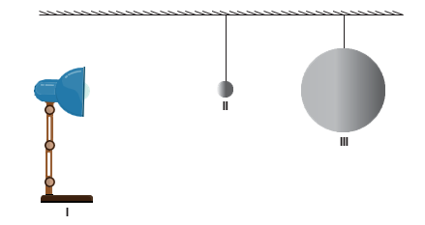
Yapılan etkinlikle ilgili aşağıdaki soruları cevaplayınız.
- Cisimler bu konumdayken gerçekleşecek tutulmanın adını yazınız.
GÜNEŞ TUTULMASI
- Nesnelerin hangi gök cisimlerini temsil ettiğini yazınız.
I. GÜNEŞ II. AY III.DÜNYA

- Bir öğrenci masa lambası, deniz topu ve zıpzıp top kullanarak aşağıdaki gibi bir tutulma modeli oluşturuyor.



Buna göre öğrencinin oluşturduğu modelin temsil ettiği tutulmanın adını yazınız ve bu olay sırasında Ay’ın hangi evrede olduğunu yazınız.

Tutulmanın adı:AY TUTULMASI Ay’ın evresi:DOLUNAY

- Şekildeki cisme sürtünmesiz bir ortamda F₁ ve F₂ kuvvetleri etki etmektedir.

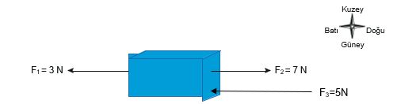
Buna göre;
- Bileşke kuvvetinin büyüklüğünü hesaplayıp yönünü yazınız.
1N BATI

- Cismin durmasını sağlayan dengeleyici kuvvetin büyüklüğünü ve yönünü yazınız.
1N DOĞU

- Aşağıdaki cisimlere iki kuvvet etki etmektedir. Birinci kuvvet ve kuvvetlerin bileşkesi görsel gösterilmiştir.
Buna göre verilmeyen ikinci kuvveti bularak ikinci kuvvetin büyüklüğünü ve yönünü yazınız.

İkinci kuvvetin büyüklüğü | İkinci kuvvetin yönü
8N | BATI

F1=5N

R=3N
İkinci kuvvetin büyüklüğü | İkinci kuvvetin yönü
6N | BATI

F1=8N

R=2N
7. Aşağıda bazı cisimlerin hareket durumları numaralanarak verilmiştir.
1. Sıranın üzerinde duran silgi | 2. Sabit süratle hareket eden gemi | 3. Kaleye atılan futbol topu | 4. Durağa yaklaşan otobüs
5. Fren yapan araba | 6. Dağdan aşağı yuvarlanan kaya | 7. Tavanda asılı avize | 8. Saatin yelkovanı
Aşağıdaki soruları cevaplayınız.
a.Bu hareket durumlarından dengelenmiş kuvvetin etkisinde olanların numarasını yazınız.
1,2,7,8

b.Bu hareket durumlarından dengelenmemiş kuvvetin etkisinde olanların numarasını yazınız.
3,4,5,6

8.Aşağıdaki cisimlerin başlangıçtaki hareket durumları verilmiştir.
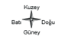
Bu cisimlere şekilde belirtilen kuvvetler uygulandığında, yeni hareket durumlarını tablodaki boşluğa hızlanır/yavaşlar/sabit süratli hareketlidir/ durur şeklinde yazınız.

Cismin başlangıçtaki hareket durumu | Cisme uygulanan kuvvetler | Cismin hareket durumu
a.  Cisim duruyor | 6N 4N | DOĞU YÖNÜNDE HIZLANIR
b.  Cisim batı yönünde sabit süratle hareket ediyor | 5N 5N | CİSİM SABİT SÜRATLE BATI YÖNÜNDE HAREKET ETMEYE DEVAM EDER.
c.  Cisim doğu yönünde sabit süratle hareket ediyor | 8N 5N | CİSİM YAVAŞLAR.
d.  Cisim duruyor | 6N 6N | CİSİM DURMAYA DEVAM EDER.
e.  Cisim doğu yönünde sabit süratle hareket ediyor. | 3N 8N | CİSİM YAVAŞLAR

BAŞARILAR……….

